Analysez vos données textuelles - OC

Introduction
L’objectif de ce cours est de comprendre les méthodes qui permettent de transformer le texte en features exploitables par des algorithmes de machine learning, et les architectures et modèles qui correspondent le mieux à ce type de données. En l’occurrence un ensemble de documents texte non-structurés.

Explorer le corpus de textes
La première étape du traitement des données texte est de récupérer le texte et le nettoyer afin de pouvoir l'utiliser ultérieurement dans vos algorithmes. C'est aussi bien de passer par une petite exploration afin de mieux le comprendre.

Le pré-traitement du texte comprend les étapes suivantes :
- Récupération du corpus par scraping ou en téléchargeant des fichiers textes, par exemple. Cela peut demander l'utilisation de regex afin de récupérer uniquement les parties qui vous intéressent.
- La tokenization, qui désigne le découpage en mots des différents documents qui constituent votre corpus
- La normalisation est la construction du dictionnaire qui permet de ne pas prendre en compte des détails importants au niveau local (ponctuation, majuscules, conjugaison, etc.)

Récupération du corpus de texte
La première étape est la récupération du texte. Il existe plusieurs manière de récupérer du texte : soit depuis une base de donnée que vous possédez, soit depuis des fichiers XML ou autres que vous possédez, soit en scrapant des pages comme le font les moteurs de recherches, en utilisant une API.

Pour ça il existe des librairies : scrapy ou beautifulsoup

Attention au format d'encodage de vos fichiers texte qui peuvent mener à des erreurs faciles à éviter. On favorisera l'UTF-8 (encodage universel)

Exploration du texte : tokenisation et analyse des fréquences
Pour une première intuition, il est judicieux d'observer le nombre de mots utilisés.
On va utiliser la fonction word_tokenize (« tokenize » signifie « séparer par mot ») qui va décomposer les vers en tableaux de mots afin de pouvoir effectuer des opérations dessus. Observons déjà son comportement sur un bout de texte simple :
import nltk
test = "Bonjour, je suis un texte d'exemple pour le cours d'Openclassrooms. Soyez attentifs à ce cours !"

nltk.word_tokenize(test)

['Bonjour',
',',
'je',
'suis',
'un',
'texte',
"d'exemple",
'pour',
'le',
'cours',
"d'Openclassrooms",
'.',
'Soyez',
'attentifs',
'\xc3\xa0',
'ce',
'cours',
'!']
On a bien une séparation par mot. Mais il faut faire un peu le « ménage ».
Le fait d'essayer d'harmoniser les tokens est un processus nommé « normalisation ». Bon, on va déjà utiliser les bonne vieilles expressions régulières pour ne récupérer que les caractères alphanumériques de chaque phrase.

tokenizer = nltk.RegexpTokenizer(r'\w+')

def freq_stats_corpora():
corpora = defaultdict(list)

# Création d'un corpus de tokens par artiste
for artiste,sentence_id in artistes.iteritems():
for sentence_id in sentence_id:
corpora[artiste] += tokenizer.tokenize(
db[sentence_id]['text'].decode('utf-8').lower()
)

stats, freq = dict(), dict()

for k, v in corpora.iteritems():
freq[k] = fq = nltk.FreqDist(v)
stats[k] = {'total': len(v)}

return (freq, stats, corpora)

# Récupération des comptages
freq, stats, corpora = freq_stats_corpora()
df = pd.DataFrame.from_dict(stats, orient='index')

# Affichage des fréquences
df.sort(columns='total', ascending=False)
df.plot(kind='bar', color="#f56900", title='Top 50 Rappeurs par nombre de mots')

On parle de bag-of-words

Nettoyer et normaliser les données
Après la tokenization, voyons comment nettoyer et normaliser notre corpus afin d'obtenir une matrice de vocabulaire et un dictionnaire représentatifs de nos documents.

Première passe : supprimer les stopwords
La première manipulation souvent effectuée dans le traitement du texte est la suppression de ce qu'on appelle en anglais les stopwords. Ce sont les mots très courants dans la langue étudiée ("et", "à", "le"... en français) qui n'apportent pas de valeur informative pour la compréhension du "sens" d'un document et corpus. Il sont très fréquents et ralentissent notre travail : nous souhaitons donc les supprimer.
Il existe dans la librairie NLTK une liste par défaut des stopwords dans plusieurs langues, notamment le français. Mais nous allons faire ceci d'une autre manière : on va supprimer les mots les plus fréquents du corpus et considérer qu'il font partie du vocabulaire commun et n'apportent aucune information. Ensuite on supprimera aussi les stopwords fournis par NLTK.

# Premièrement, on récupère la fréquence totale de chaque mot sur tout le corpus d'artistes
freq_totale = nltk.Counter()
for k, v in corpora.iteritems():
freq_totale += freq[k]

# Deuxièmement on décide manière un peu arbitraire du nombre de mots les plus fréquents à supprimer. On pourrait afficher un graphe d'évolution du nombre de mots pour se rendre compte et avoir une meilleure heuristique.
most_freq = zip(*freq2.most_common(100))[0]

# On créé notre set de stopwords final qui cumule ainsi les 100 mots les plus fréquents du corpus ainsi que l'ensemble de stopwords par défaut présent dans la librairie NLTK
sw = set()
sw.update(stopwords)
sw.update(tuple(nltk.corpus.stopwords.words('french')))

On réeffectue notre tokenisation en ignorant les stopwords et on affiche ainsi notre nouveau histogramme des fréquences duquel on a supprimé les stopwords

def freq_stats_corpora2(lookup_table=[]):
corpora = defaultdict(list)
for artist, block_ids in lt_artists.iteritems():
for block_id in block_ids:
tokens = tokenizer.tokenize(db_flat[block_id]['text'].decode('utf-8'))
corpora[artist] += [w for w in tokens if not w in list(sw)]

stats, freq = dict(), dict()

for k, v in corpora.iteritems():
freq[k] = fq = nltk.FreqDist(v)
stats[k] = {'total': len(v), 'unique': len(fq.keys())}
return (freq, stats, corpora)

freq2, stats2, corpora2 = freq_stats_corpora2()

Deuxième passe : lemmatisation ou racinisation (stemming)
Le processus de « lemmatisation » consiste à représenter les mots (ou « lemmes » ?) sous leur forme canonique. Par exemple pour un verbe, ce sera son infinitif. Pour un nom, son masculin singulier. L'idée étant encore une fois de ne conserver que le sens des mots utilisés dans le corpus.
Si l'on reprend notre exemple précédent, "Bonjour, je suis un texte d'exemple pour le cours d'Openclassrooms. Soyez attentifs à ce cours !"
L'idéal serait d'extraire les lemmes suivants : « bonjour, être, texte, exemple, cours, openclassrooms, être, attentif, cours ». Dans le processus de lemmatisation, on transforme donc « suis » en « être» et « attentifs » en « attentif ».
Il existe un autre processus qui exerce une fonction similaire qui s'appelle la racinisation (ou stemming en anglais). Cela consiste à ne conserver que la racine des mots étudiés. L'idée étant de supprimer les suffixes, préfixes et autres des mots afin de ne conserver que leur origine. C'est un procédé plus simple que la lemmatisation et plus rapide à effectuer puisqu'on tronque les mots essentiellement contrairement à la lemmatisation qui nécessite d'utiliser un dictionnaire.

TP : Moteur de résumés
### A faire un jour

Représentez votre corpus en bag of words
https://openclassrooms.com/fr/courses/4470541-analysez-vos-donnees-textuelles/4855001-representez-votre-corpus-en-bag-of-words

Qu'est ce qu'un 'bag of words'
On représente un document par l'ensemble des mots qu'il contient.
En pratique, ça peut être par exemple un vecteur de fréquence d'apparition des différents mots utilisés (ou stem)

Une représentation bag-of-words classique sera donc celle dans laquelle on représente chaque document par un vecteur de la taille du vocabulaire |V| et on utilisera la matrice composée de l’ensemble de ces N documents qui forment le corpus comme entrée de nos algorithmes.

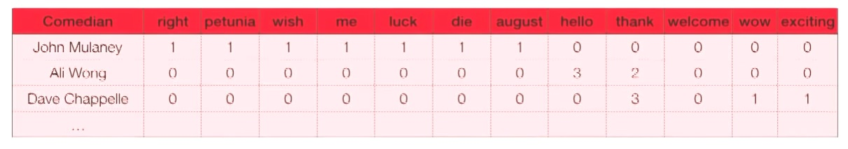

Prendre en compte les co-occurences
La première chose à considérer, au delà d'une tokenisation, c'est qu'il est possible de séparer le texte en groupes de plusieurs mots. On appelle les groupes de mots les n-grammes (n-gram) : bigrammes pour les couples de mots, trigrammes pour les groupes de 3, etc. Séparer en mot unique est en fait un cas particulier appelé unigrammes.
Par exemple dans la phrase : « Je mange une pomme », on peut extraire les bigrammes {(je, mange), (mange, une) et (une, pomme)}

Pourquoi utiliser des n-grammes avec n>1 ?
Lorsqu'on fait face à une problématique de modélisation du langage, on voit bien que pour étudier idéalement le sens d'un mot il faudrait l'observer dans son contexte. Il existe donc dans un texte (et par extension dans le langage) une forme de dépendance plus ou moins grande entre les mots.

A titre d'exemple, le pronom "je" aura grandement plus de chance d'être suivi d'un verbe. On peut donc traiter chaque mot comme ayant une probabilité d'apparition en fonction du texte qui le précède, c'est à dire comme une séquence. Dans l'idéal, on veut traiter tout le texte de cette façon, mais ce n'est pas possible en terme de capacité de calculs.
En pratique, on peut prendre les quelques mots précédents qui représentent assez d'information pour avoir un modèle séquentiel (markovien) intéressant, d'où l'apparition des n-grammes.
Par exemple on peut assigner une probabilité au bigramme ("je", "mange") : c'est une proba conditionnelle
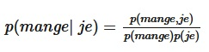
En pratique, on utilise bigrams de NLTK
test = "Bonjour, je suis un texte d'exemple pour le cours d'Openclassrooms. Soyez attentifs à ce cours !"
tokens = tokenizer.tokenize(test.lower())
list(nltk.bigrams(tokens))

Le modèle de bag-of-words est en fait un cas particulier du modèle n-gram avec n=1

TF-IDF
TF : term frequency
IDF : Inverse Document Frequency
C'est pour pondérer l'importance d'un mot par rapport à l'ensemble du corpus

Depuis le départ, on a seulement utilisé les fréquences d'apparition des différents mots/n-grammes présents dans notre corpus. Le problème est que si l'on veut vraiment représenter un document par les n-grammes qu'il contient, il faudrait le faire relativement à leur apparition dans les autres documents.
En effet, si un mot apparait dans d'autres documents, il est donc moins représentatif du document qu'un mot qui n'apparait que uniquement dans ce document.
Nous avons d'abord supprimé les mots les plus fréquents de manière générale dans le langage (les fameux stopwords). À présent, il ne faut pas considérer le poids d'un mot dans un document comme sa fréquence d'apparition uniquement, mais pondérer cette fréquence par un indicateur si ce mot est commun ou rare dans tous les documents.
Pour résumer, le poids du n-gramme est le suivant :
poids=fréquence du terme×indicateur similarité
En l’occurence, la métrique tf-idf (Term-Frequency - Inverse Document Frequency) utilise comme indicateur de similarité l'inverse document frequency qui est l'inverse de la proportion de document qui contient le terme, à l'échelle logarithmique. Il est appelé logiquement « inverse document frequency » (idf).
Nous calculons donc le poids tf-idf final attribué au n-gramme :
poids=frequence du n-gram×idf(n-gramme)
Dans notre exemple, un document égale un artiste. Pour connaître les termes qui représentent le plus un artiste, nous allons utiliser la fonction tf-idf de scikit
import os
def stem_tokens(tokens, stemmer):
stemmed = []
for item in tokens:
stemmed.append(stemmer.stem(item))
return stemmed

def tokenize(text):
tokens = nltk.word_tokenize(text)
stems = stem_tokens(tokens, stemmer)
return stems

for subdir, dirs, files in os.walk(path):
for file in files:
file_path = subdir + os.path.sep + file
shakes = open(file_path, 'r')
text = shakes.read()
lowers = text.lower()
no_punctuation = lowers.translate(None, string.punctuation)
token_dict[file] = no_punctuation

tfidf = TfidfVectorizer(tokenizer=tokenize, stop_words=sw)
values = tfidf.fit_transform(token_dict.values())

Maintenant qu'on a cet indicateur, on peut comparer les différents champs lexicaux qui représentent le plus un artiste. Qui dit comparaison dit similarité. On peut donc utiliser ... t-SNE !

Extraire des informations
La récupération de caractéristiques va assez loin puisqu'on essaie de dégager de nos documents texte non structurés des informations structurées informatives très restreintes :
- NER (Named Entity Recognition) : reconnaître des personnes, endroits, entreprises, etc.
- Extraction de relations : essayer d'extraire des relations sémantiques entre différents termes du texte. Par exemple, des relations familiales ("Marie est l'enfant de Patrick") spatiales ("Le piano est devant la fenêtre"), etc. Ces informations peuvent ensuite être stockées dans une base de données relationnelles ou un graphe.
- Extraction d'événements : extraire des actions qui arrivent à nos entités. Par exemple "le cours de l'action X a augmenté de 5%" ou bien "le président à déclaré X dans son discours"
- POS Tagging (Part-of-Speech Tagging) : représente les méthodes qui récupèrent la nature grammatical des mots d’une phrase - nom, verbe, adjectif, etc. Ce sont des propriété qui peuvent servir de caractéristiques utile lors de la création de certains modèles
Ces sujets sont traités dans le cours de FreeCodeCamp

Vous pouvez essayer l'API Google Natural Langage pour avoir une idée des capacité d'extraction d'information possible par les algorithmes industriels.

Matrices creuses
Avec les méthodes de comptage évoquées, nous créons en réalité des « matrices creuses ». En effet, les mots ne sont pas présents dans chaque document (le ratio vocabulaire / taille de document est trop élevé). De plus, on utilise plus souvent certains mots (“et”, “le”, etc.) et d’autres plus rarement (dans des contextes précis).
Cette grosse différence créé des matrices larges (de la taille « nombre de documents * taille du vocabulaire ») qui sont essentiellement vides. On verra qu’on peut utiliser ces matrices avec un certain nombre d’algorithmes, mais c’est tout de même un gaspillage non négligeable de ressources que de travailler avec des matrices de cette taille alors que la plupart des entrées ne sont pas informatives.
De plus, les matrices creuses peuvent biaiser les algorithmes qui considèrent ainsi que les observations à zéro (qui sont présentes en majorité) représente une information à prendre en considération. Si on pense en terme de moyenne par exemple, elle sera écrasée par la présence de toute ces entrées vides sans pour autant apporter plus de sens à notre calcul. Nous allons voir dans les prochaines parties des alternatives de représentation de texte afin de contrecarrer ce problème quand c'est nécessaire.

Conclusion
Ces extractions de caractéristiques seront assez intuitives en fonction du problème rencontré. L'idée principale étant de transformer cette masse de texte non structurée en données digestes pour vos algorithmes et vos capacités de calculs. Cependant, ce type de représentation créé des matrices creuses qu’il est parfois difficile à gérer, par exemple dans le cadre de l’utilisation de réseaux de neurones.

Word embeddings (plongement de mots)
Les algorithmes et modèles de machine learning utilisent des entrées numériques, puisque nous travaillons avec des espaces topologiques voire métriques la plupart du temps.
Alors comment faire pour représenter du texte.. ?

Lorsqu’on traite des données brutes à grande dimensions comme des images ou du spectre audio, on utilise directement des vecteurs de coefficients associées aux intensité de pixel dans le premier cas ou les coefficients de densité spectrales dans le second cas.
Le problème avec un texte, c’est que l’on va traiter les mots et groupes de mots comme des entités symboliques non porteuses de sens, c’est à dire indépendantes les unes des autres.
On appelle la technique de représentation d’un mot, ou un ensemble de mots en vecteurs de dimension inférieure, word embeddings, soit littéralement « plongement de mot ».

Dans les chapitre précédents, nous avons vu une première manière de représenter nos documents comme des bag-of-words ou bag-of-ngrams, essentiellement des méthodes de comptage direct (fréquence ou tf-idf). On a donc techniquement représenté chaque document par un vecteur de fréquences du dictionnaire de mots que l’on avait à disposition. Nous sommes amené à traiter des données lacunaires ou creuses (en anglais sparse). Même avec TF-IDF, on considère des comptages déterministes comme représentatifs de nos données, en l’occurrence la fréquence du mot et la fréquence inverse du document.
Une récente famille de techniques (circa 2013) a permi de repenser ce modèle avec une représentation des mots dans un espace avec une forme de similarité entre eux (c'est-à-dire probabiliste), dans lesquels le sens des mots les rapproche dans cet espace, en terme de distances statistiques. C’est un plongement dans un espace de dimension inférieur autour de 20-100 dimensions généralement. Son petit nom : word2vec.
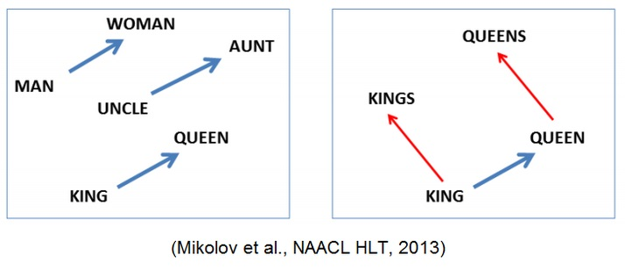
L’hypothèse principale de ces méthodes étant de prendre en compte le “contexte” dans lequel le mot a été trouvé, c’est à dire les mots avec lesquels il est souvent utilisé. On appelle cette hypothèse distributional hypothesis.
Et ce qui est intéressant, c’est que ce contexte permet de créer un espace qui rapproche des mots qui ne se sont pas forcément trouvés à côté les uns des autres dans un corpus ! Ces méthodes de représentation vectorielles ont aussi permis d’entraîner des modèles de représentation des mots sur des corpus beaucoup plus grands (des centaines de milliards de mots par exemple...)
Ces représentations possèdent des capacités surprenantes. Par exemple, on peut retrouver beaucoup de régularités linguistiques simplement en effectuant des translation linéaires dans cet espace de représentation. Par exemple le résultat de vec(“Madrid”) - vec(“Spain”) + vec(“France”) donne une position dont le vecteur le plus proche est vec(“Paris”) !
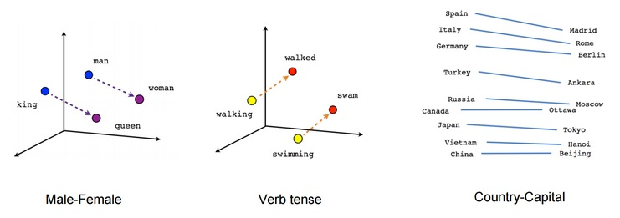
Afin de calculer les vecteurs qui représentent les mots, les méthodes word2vec utilisent des perceptrons linéaires simples avec une seule couche cachée. L’idée est de compresser notre corpus vers un dictionnaire de vecteurs denses de dimension bien inférieure choisie.

On ne va pas détailler les méthodes d’entraînement en détails, mais il faut savoir qu’il en existe deux principales. La première appelée « Continuous Bag of Words » (CBOW), qui entraîne le réseau de neurones pour prédire un mot en fonction de son contexte, c’est à dire les mots avant/après dans une phrase. Dans la seconde méthode, on essaie de prédire le contexte en fonction du mot. C’est la technique du « skip-gram ».
En d’autres termes, l’entrée du réseau de neurones dans le cadre du CBOW prend une fenêtre autour du mot et essaie de prédire le mot en sortie. Dans le cadre du skip-gram on essaie de faire l’inverse, c’est-à-dire prédire les mots autour sur une fenêtre déterminée à l’avance à l’aide du mot étudié en entrée.
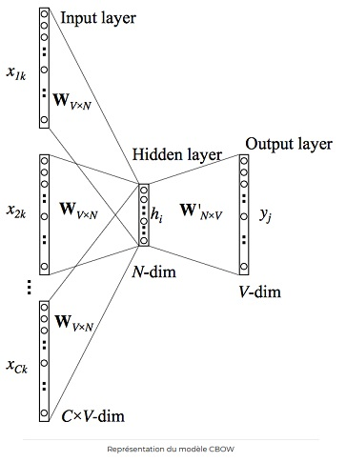
Et c’est cette hypothèse - le fait que les mots soient caractérisés par les mots les entourants - qui permet de créer cette compression. Des mots davantage associés aux mêmes mots seront proches dans l’espace d’arrivée.

Avoir cette représentation vectorielle des mots permet d’utiliser ces vecteurs comme des features dans un grand nombre de tâches de base de traitement du langage. On peut ainsi alimenter des algorithmes classiques tels qu’un SVM ou un réseau de neurones avec nos vecteurs caractéristiques des mots.
Pour récapituler, on peut transformer un texte en ses features soit :
- En utilisant une représentation de comptage creuse - fréquence d’apparition du mot dans un document, ou vecteur tf-idf d’un document, etc.
- En utilisant une représentation type word2vec dense - dans laquelle le mot possède une représentation dans un espace qui le positionne en fonction des mots adjacents

Alternatives à word2vec
En pratique, on peut utiliser d’autres types de représentations denses des mots, au-delà du choix de l’algorithme (CBOW, skipgram) et de la dimension. Il existe notamment d’autres méthodes de plongement (word embeddings) tels que gloVe et FastText.
Certains favorisent même l’utilisation d’une simple décomposition SVD sur une matrice PMI (pointwise mutual information) qui donneraient des performances largement suffisante pour la plupart des applications industrielles.
L’idée fondamentale reste la même : compresser de manière non supervisée la représentation d’un mot à partir d’un gros corpus de texte représentatif de votre langage, afin d’obtenir un vecteur dense qui permet de visualiser et de fournir à nos algorithmes des features plus intéressantes.

Entraîner son propre embedding
Vous pouvez par exemple entraîner votre propre embedding word2vec en suivant ce tutorial (c'est Gensim)
https://radimrehurek.com/gensim/auto_examples/
L’avantage d’entraîner son propre embedding est donc d’avoir un plongement spécifique à notre corpus et donc plus performant concernant la problématique que l’on veut traiter. Vous pouvez ensuite comparer cet embedding à une baseline utilisant un embedding général.

Modelisez des sujets avec des méthodes non supervisées
Dans le monde actuel, où la quantité de texte non structuré, augmente drastiquement (commentaires, articles de blog, etc.), il serait vraiment utile d’avoir des outils qui permettent de structurer automatiquement l’information, de manière à pouvoir rapidement accéder à ce qui nous intéresse, filtrer le bruit mais aussi détecter l’apparition de nouveau sujet d’intérêts.
On peut retrouver cette nécessité à plusieurs niveau dans les applications :
- Détecter les fameux “trending topics” de Twitter
- Trouver les nouveaux sujet d’informations abordés par les médias
- Détecter un nouveau stock intéressant d’après un groupement de textes d’experts
- Organiser un corpus de textes scientifiques autour des thématiques abordées
- Trouver les différentes aspects d’un produit abordés par des commentaires afin de pouvoir plus facilement l’améliorer à partir de feedback utilisateur

Pour résumer, la modélisation automatique de sujet permet de détecter les sujets latents abordés dans un corpus de documents, assigner les sujets détectés à ces différents documents. On peut ensuite utiliser ces sujets pour effectuer des recherches plus rapide, organiser les documents ou les résumer automatiquement.

LDA : Latent Dirichelet Allocation
Voir aussi la description dans PyOhio
La première méthode vraiment efficace est nommé LDA (Latent Dirichlet Allocation). C’est une méthode non-supervisée générative qui se base sur les hypothèses suivantes :
- Chaque document du corpus est un ensemble de mots sans ordre (bag-of-words) ;
- Chaque document m aborde un certain nombre de thèmes (topics en anglais) dans différentes proportions qui lui sont propres p(θm) ;
- Chaque mot possède une distribution associée à chaque thème p(ϕk)
- On peut ainsi représenter chaque thème par une probabilité sur chaque mot.
- Zn représente le thème du mot wn

Puisque l'on a accès uniquement aux documents, on doit déterminer quels sont les thèmes, les distributions de chaque mot sur les thèmes, la fréquence d’apparition de chaque thème sur le corpus.
Une représentation formelle sous forme de modèle probabiliste graphique est la suivante :
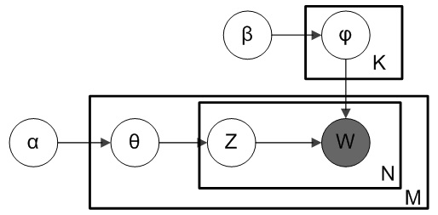
Pour rappel, un modèle génératif définit une probabilité de distribution jointe sur les différentes variables identifiées, à la fois observées et latentes. Une fois ces variables identifiées, ainsi que les différentes probabilités de distribution associées, l’objectif est de retrouver par exemple les distributions latentes par rapport aux variables observées.
Dans notre cas, nous souhaitons retrouver les distributions de mots sur les différents thèmes, les différentes proportions de thèmes pour chaque document, les proportions d’apparition d’un thème sur le corpus. Tout cela à partir des différents documents. Ce qui nous permet par la suite de déterminer le thème d’un document, les mots les plus associés à certains thèmes, etc.
La loi Dirichlet est la conjuguée de la loi multinomiale, ce qui signifie qu’elle s’accorde bien avec cette loi en tant que distribution a posteriori en termes de factorisation. On utilise ainsi la distribution de Dirichlet sur la proportion globale des thèmes ainsi que sur chaque distribution de thèmes sur les mots.
Comme nous l'avons dit en introduction, ce modèle représente une version de base assez générale de la modélisation d’un corpus de documents. Il est possible d’ajouter des hypothèses supplémentaires sur la structure des données afin de capturer une plus grande partie de l’organisation de l’information. A titre d’exemple, voici une liste des hypothèses supplémentaires qui mènent à une modélisation plus riche :
- La distribution des mots sur les thèmes évoluent avec le temps. Ce qui signifie qu’il faut créer une séquence de distribution pour chaque thème qui permet de modéliser l’évolution du thème dans le temps.
- Certains thèmes sont plus proches que d’autres. L’hypothèse d’utiliser la distribution de Dirichlet considère que les différents thèmes sont complètement indépendants alors qu’en réalité certains thèmes ont en général plus de chances d’apparaître ensemble.

Lib dispo
Effectuer l’inférence de ce modèle est relativement complexe techniquement. Il faut notamment passer par des approximations et des algorithmes qui simplifient le modèle afin de pouvoir le calculer (par exemple mean field ou gibbs sampling). Dans tous les cas on va utiliser des packages tout fait afin de travailler sur nos données.
Les plus connus sont déjà intégrés directement dans les librairies (scikit implémente une version de LDA) mais il faudra par la suite effectuer vos propres recherche afin de trouver des implémentations que vous pourrez utiliser dans des cas plus précis.

LDA Sur un cas pratique
Afin d’illustrer le type de retours que l’on peut avoir avec ce genre de méthodes, on va appliquer l’algorithme du LDA sur un dataset classique déjà présent dans la librairie scikit : le newsgroup dataset qui regroupe un ensemble de 20,000 document articles d'actualité.

Le source est dans projet6/OC/LDA-NMF

Une alternative : NMF
Une autre type de modélisation de sujet automatique non supervisée est NMF (Negative Matrix Factorisation).

from sklearn.feature_extraction.text import TfidfVectorizer, CountVectorizer
from sklearn.decomposition import NMF

# NMF is able to use tf-idf
tfidf_vectorizer = TfidfVectorizer(max_df=0.95,
min_df=2,
max_features=no_features,
stop_words='english')
tfidf = tfidf_vectorizer.fit_transform(documents)
tfidf_feature_names = tfidf_vectorizer.get_feature_names()

no_topics = 20

# Run NMF
nmf = NMF(n_components=no_topics, random_state=1, alpha=.1, l1_ratio=.5, init='nndsvd')
nmf.fit(tfidf)

no_top_words = 10
display_topics(nmf, tfidf_feature_names, no_top_words)

Conclusion
L'objectif de ce type de modélisation de sujets est de récupérer de potentielles catégories pour des traitements ultérieurs. Cette modélisation offre surtout une meilleure compréhension de la structuration du texte en vue de création de features manuelles (mettre l'accent sur certains mots, comprendre ce qui définit une catégorie, etc.)

Classification naïve de sentiments
Dans cette partie, nous allons traiter le problème de la classification supervisée, et voir comment utiliser les features que nous avons créées pour alimenter nos algorithmes d’apprentissage, essentiellement dans le cadre de la catégorisation de texte.

Méthodologie
La première question à se poser est : qu’est-ce que l'on veut accomplir ?
Dans cette partie, nous allons nous concentrer sur le problème de classification : pouvoir assigner une catégorie à un document texte fourni en entrée. Par exemple, un type d’actualité associé à un article, les catégories d’une page Wikipédia, le tag associé à un tweet, etc.
Une application spécifique au langage est la détection de sentiment/émotion d’un document. Cela peut être binaire (positif ou négatif), ou avec plus de nuances (triste, joyeux, en colère, etc). C’est une forme de classification qui est souvent demandée.

Pour cela on va avoir besoin d’un jeu de données d’entraînement. L’idée, comme d’habitude est qu’il soit équilibré par catégorie et relativement consistant. Cette première étape est essentielle afin de s’assurer du bon fonctionnement du reste des traitements.
La seconde étape sera de faire passer nos données non-structurées de texte à la moulinette que l’on a vue dans la première partie pour en sortir des features utilisables et structurées, par exemple sous forme vectorielle.
Une fois notre jeu de donnée d’entraînement et de test formaté, on va pouvoir appliquer les méthodes classiques de classification (SVM, réseau de neurones, régression logistique) sur ces données afin de résoudre la problématique énoncée.
S’en suit un réglage des hyperparamètres par recherche de grille (ou autre méthodologie) pour améliorer le modèle en fonction de la mesure de performance choisie.

Rappel sur les algorithmes de classification
Dans ce chapitre, on va se concentrer sur la famille d’algorithme de classification Naïve Bayes et sur la régression logistique. Ces algorithmes permettent de catégoriser le sentiment d’un texte (positif ou négatif), ou encore si un e-mail est un spam ou non.
Pour rappel, l’algorithme Naive Bayes (multinomial ou non) permet d’effectuer des classifications probabilistes, qui assignent la probabilité d’appartenance à une classe.
C’est un type d’algorithme génératif, où l’on va modéliser chaque classe et essayer de déterminer la probabilité l’appartenance d’une observation à cette classe. A contrario, les algorithmes discriminatifs essaient de comprendre les caractéristiques différenciantes entre les différentes classes possibles.

Sentiment d'un corpus de commentaires Amazon
Comme terrain d’études, nous allons utiliser le jeu de données de commentaire de produits Amazon. L’objectif sera de déterminer si un commentaire est positif ou pas.

### La théorie est expliquée dans le cours

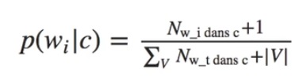
### pas réussi à faire marcher le code à cause de ap dans tools

Il conseille de lire
http://www.nltk.org/_modules/nltk/classify/naivebayes.html

Aller plus loin dans la classification de mots
L'utilisation de manière brute d'algorithmes de classification n'est souvent pas suffisante pour obtenir des performances optimales en vue des problèmes auxquels vous serez confrontés. A travers l'exemple de la classification de sentiments, on va voir qu'il est important d'effectuer des modifications préalables de son corpus et de ses features spécifiques à nos problèmes.

Particularités de la classification de sentiments
Comme la classification des sentiments d’un texte est un problème relativement classique de traitement du langage, il existe un certain nombre de techniques spécifiques qui permettent d’obtenir des modèles plus performants sur cette tâche. C’est une bonne illustration du type de manipulation qui permet d’orienter son travail de modélisation en fonction de la problématique abordée.
Par exemple, on ne va pas utiliser un bag-of-words avec comptage, mais simplement la présence ou pas d’un mot dans un document. En effet, que le mot “désastre” apparaisse une ou deux fois influence peu la probabilité que le document soit négatif. C'est un critère flag binaire.
Voici une autre technique utilisée pour régler le problème de la négation. Si je dis « je n’ai pas aimé ce film », la négation “n’” inverse le sentiment de ma phrase comparé à “aimer” qui se retrouve davantage dans des documents positifs habituellement. Pour contrer ce problème de manière simple, il suffit d’ajouter un indicateur au mot suivant la négation comme signifiant que son sens a été modifié.
Ainsi, une phrase telle que “je n’aime pas cette personne” sera transformée en bag-of-words : { “je”, “ne”, “NON_aime”, “pas”, “cette”, “personne” }. en ajoutant des préfixes du type "NON_", une bonne partie des problèmes sur ce genre d’inversions de sens est ainsi réglée.
Enfin, une technique de base est d’utiliser un lexique de mots représentatifs de vos classes, en l’occurrence ici positif et négatif. Si on utilise simplement le nombre d’apparitions de mots du lexique par classe bien construit pour entraîner un modèle de classification, on a déjà une bonne baseline.
Ainsi, toute ces petites modifications et ajouts permettent de rendre notre modèle plus spécialisé pour notre problématique afin de donner de meilleures performances. Je vous encourage à développer ce genre de tweaks lors de la création d’un modèle pour un problème donné.

Autres types d'algorithmes de classification supervisée
Une hypothèse très forte qui est faite lors de l’utilisation du classifieur Bayes est l’indépendance des features. Ce qui signifie que si deux features sont en réalité corrélées, elles auront un effet plus fort que ce qu’elles apportent en réalité comme information pour la classification. D’autres types de modèles ne sont pas aussi sensibles à cette corrélation entre les features, voire permettent de modéliser cette interaction entre les features pour rendre le modèle plus performant. C'est une des différences possibles qui influenceront votre choix de classifieur. En général, l'idée est de pré-tester un certain nombre de classifieur qui intuitivement correspondent à votre problème pour savoir sur lequel vous concentrer.

Régression Logistique
La régression logistique, à l’opposé de la classification bayes ,est un modèle de classification discriminant. Il est expliqué plus en détail ici.
Son objectif est de maximiser la probabilité d’avoir une classe y = c étant donné certaines features f(x,c) calculées à partir des observations x. Cette maximisation s’effectue en général avec les méthodes classiques de descente de gradient, avec un terme de régularisation supplémentaire.
On peut directement appliquer la régression logistique sur des matrices creuses de la taille du vocabulaire ou sur les vecteurs plus denses que l’on a créé à l’aide des techniques utilisées dans les chapitres précédents.

SVM, forêts aléatoires
Le choix d’un classifieur est en fait un retour à l’éternel dilemme biais-variance, indépendamment du fait qu’on est amené à traiter du texte. Le classifieur Naive Bayes possède une variance faible et va pouvoir mieux généraliser plus rapidement, ce qui peut être utile lorsqu’on a un petit jeu de données ou des documents avec peu de texte. La contrepartie, bien sûr, c’est que ce genre de classifieur va avoir une plus faible précision (un biais plus grand) comparé à des classifieurs type SVM + RBF Kernel ou une régression logistique.
Pour en savoir plus sur les avantages et inconvénients de différents classifieurs, notamment appliquées à la classification de sentiments, vous pouvez consulter cet article simple et efficace. Il s'agit d'un exemple de comparaison qu’il vous sera utile de consulter lors de votre travail préliminaire d’exploration. https://aclanthology.org/P12-2018/

Traiter le corpus avec des réseaux de neurones
Ce chapitre a vocation à être une introduction aux (relativement) nouvelles architectures de réseaux de neurones et les méthodes associées. Cependant, je vous invite à vous documenter de manière spécifique sur votre problématique afin de pouvoir créer votre modèle. Je présente ici les bases afin que vous puissiez vous débrouiller dans le champ des possibles et pouvoir aborder les ressources avec le bagage nécessaire.

Représentation des features
On retrouve notamment les plongements (embeddings) en dimension inférieure word2vec (ou autre) comme entrée pour les réseaux de neurones. Ces manipulations préalables ne sont pas inutiles ! Il faut notamment prendre en compte les capacités de calcul et le niveau de représentativité nécessaire dans votre application afin de déterminer la dimension de l’espace d’embedding, par exemple (qui peut varier grosso modo entre 20 et 300 dimensions).

Différentes architectures possibles

L'architecture de base et ses problèmes : le RNN (Recurent Neural Network)
Voir texte

LSTM Networks (Long Short Term Memory Networks)
L’idée principale des LSTM est de permettre au réseau “d’oublier” ou de ne pas prendre en compte certaines observations passées afin de pouvoir donner du poids aux informations importantes dans la prédiction actuelle.
Cette idée se traduit par des “gates” qui sont chargées de déterminer l’importance d’une entrée, afin de savoir si on enregistre l’information qui en sort ou pas. Pour une explication détaillée intuitive, rendez-vous sur cet article de blog qui explique les différentes étapes. En pratique la seule partie qui change vraiment est lors de la mise à jour des réseaux de neurones qui est un peu plus technique.
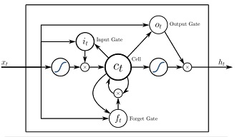

Etat de l'art des Réseaux de Neurones
Les réseaux de neurones résiduels et autre augmentation de densité
Les réseaux de neurones résiduels sont très utilisés, à la base pour le traitement d’images mais aussi maintenant dans le traitement du texte. Ils permettent aussi de mitiger l’effet de diminution trop brutal du gradient. Pour cela simplement, on ajoute directement l’identité de l’état précédent dans la fonction de calcul. Cela a pour effet de diminuer ce problème de disparition du gradient.
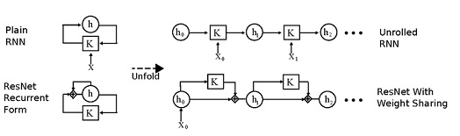

Les techniques d'attention
L’idée principale des techniques d’attention vise à se concentrer sur une partie de l’information en particulier qui est fournie au réseau de neurones. Ca peut être un mot à traduire au milieu d’une phrase, une partie d’une image lors de la description de celle-ci, etc. Il s'agit donc d’entraîner un réseau de neurones aussi sur un score d’importance à donner à l’ensemble de l’information qui lui est présentée. Ces techniques sont très prometteuses en terme de performance de prédiction.
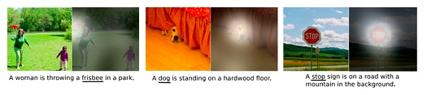
Un exemple à approfondir
https://github.com/karpathy/char-rnn

Conclusion
On a vu ici le type de modélisation possible à l'aide des réseaux de neurones. L'idéal est pour vous d'entraîner votre propre réseau de neurones en vu d'une des tâches applicatives citée plus haut - classification, POS tagging, traduction automatique etc afin de vous rendre compte de la méthodologie d'entraînement sur ce type de problématique. L'entraînement de réseaux de neurones reste pour le moment un processus relativement intuitif avec beaucoup d'heuristiques et de tests nécessaires avant d'obtenir des résultats probants et stables, notamment pour déterminer la valeur des hyperparamètres (nombre & taille des calques, learning rate, algorithme de gradient utilisé, etc)

Applications
Avec ces architectures, on peut avoir une meilleure représentation d’un corpus de texte puisqu’on prend en compte son caractère séquentiel. Voici quelques domaines d’application dans lesquels ce genre d’architecture a été particulièrement performant :
- Classification de texte
- POS Tagging et NER
- Speech to text
- Traduction automatique
- Génération automatique de texte et notamment de légendes d’images
Ce qu’il faut garder en tête, c’est que les réseaux de neurones récurrent bien entraînés permettent d’intégrer la manière dont est structuré un langage (ou un sous-ensemble du langage) ou toute séquence de texte. Le fait d’avoir ce modèle permet une infinité d’applications liée aux texte, qu’il faut paramétrer et personnaliser pour votre problème spécifique.

TP : Entraînez vous
### à faire
Vous utiliserez les données « Reuters Corpus Volume » accessible directement dans scikit learn à l’aide de la fonction fetch_rcv1 qui contient 800,000 annonces de presses Reuters étiquetées manuellement. Votre objectif est de réaliser un benchmark de différents types de classifieurs afin de comparer les différentes performances sur ce type de problème.

Vous devez réaliser les tâches suivantes :
- Charger les données
- Créer différents classifieurs (au moins 3)
- Effectuer une validation croisée sur les différents classifieurs
- Afficher les différentes performances
Le jeu de données est relativement lourd pour un travail en local, avec 650MB compressé de données. Il est conseillé de travailler sur un échantillon dans un premier temps pour s’assurer que tout fonctionne comme prévu pour ensuite traiter tout le jeu de données et obtenir les résultats finaux.

Autres sources

Conférence de Justine Bel-Letoile
https://www.youtube.com/watch?v=SCs8N_-t3cE

MARISA TRIE
Matching Algorithm with Recursively Implemented StorAge (MARISA) is a static and space-efficient trie data structure.

Elle explique bien le concept de word embeding comme word2vect, Fasttext, ...
Et le word embeding personnalisé sur Gensim
https://radimrehurek.com/gensim/auto_examples/

Word embedding, l'algorithme Word2Vec sous Knime
https://www.youtube.com/watch?v=3KQG24jBpHg
Par Master 2 Sise – Data Science

C'est un outil entièrement graphique qui permet de faire abstraction du code. Mais c'est lourd et complexe.

Cours de Freecodecamp.org
Il y a un paquet de tuto sur cette chaîne, sur tous les sujets, dont certains très complets, React for beginers : 7h10, Full JS Course : 7h44, …

Le source : Projet6/Exercices/Ex/freeCodeCamp1.ipynb

Natural Language Processing (NLP) Tutorial with Python & NLTK
https://www.youtube.com/watch?v=X2vAabgKiuM
NLP : Natural Language Processing
NLTK : Natural Language Toolkit

NLP : is a part of computer science and artificiel intellignece which deals with human languages.
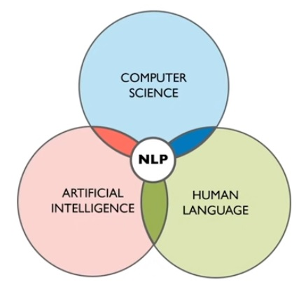
Applications of NLP
Spell checking
Information extraction
Keyword search
Advertisement matching
Sentimental analysis
Speech recognition
Chatbot
Machine translation

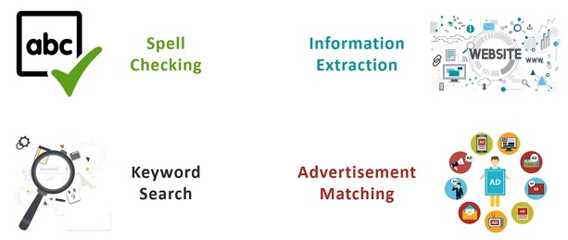
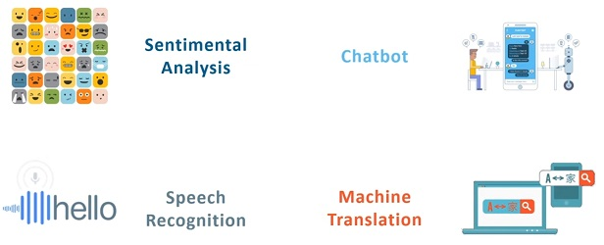
NLU : Natural Language Understanding (complexe)
NLG : Natural Language Generation (plus simple)
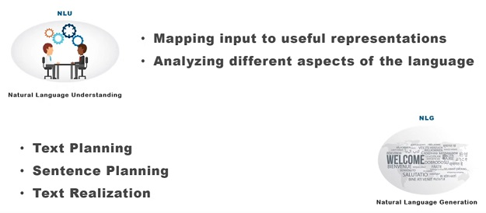
NLU : beaucoup d'ambiguités
Lexical ambiguity
She is looking for a match

Syntactic ambiguity :
The chicken is ready to eat
I saw the man with the binoculars

Referential ambiguity
The boy told his father the theft (le vol). He was very upset (faché, contrarié, bouleversé)
Who is upset ? The father, the boy, the thief ?

Tokenization
-Break a complex sentence into words
-Understand the importance of each of the words with respect to the sentence
-Produce a structural description on an input sentence

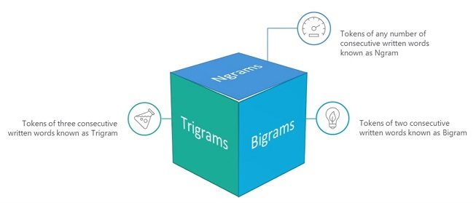

Stemming
Normalize words into its base form or root form.

Lemmatization
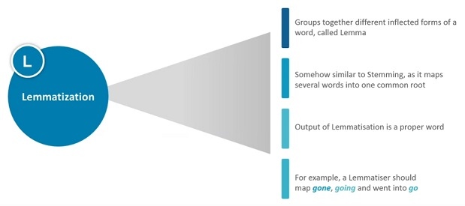
On a besoin d'un dictionnaire. Dans le TP on utilise wordnet.

Stop Words
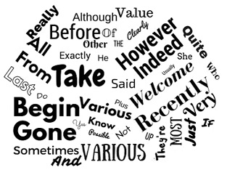

POS : Parts Of Speech
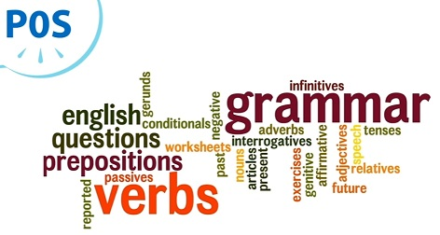
POS Tags and description
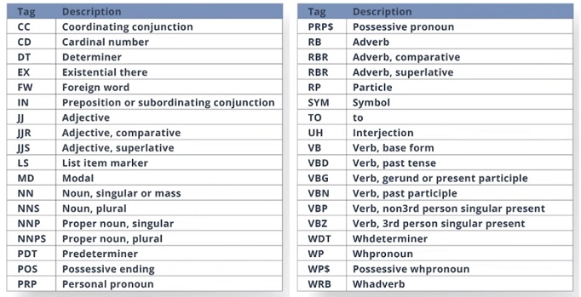
POS Exemple
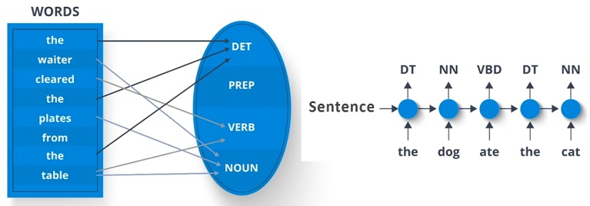

What are Named Entity Recognition (NER) ?
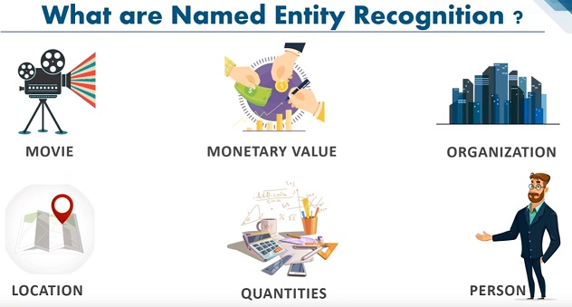

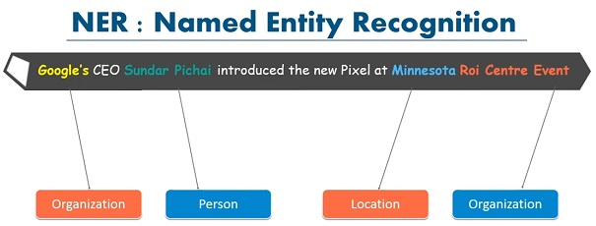
from nltk import ne_chunk

NE_sent = 'The US President stays in the WHITE HOUSE'

NE_tokens = word_tokenize (NE_sent)
NE_tags = nltk.pos_tag (NE_tokens)
NE_NER = ne_chunk (NE_tags)
print (NE_NER)

(S
The/DT
(ORGANIZATION US/NNP)
President/NNP
stays/VBZ
in/IN
the/DT
(FACILITY WHITE/NNP HOUSE/NNP))

NER Entities List
Facility
Location
Organisation
Person
Geo-political Entity
Geo-Social-Political Group

Syntax (min 32)
Rules, Principles, Process

Phrase Structure Rules
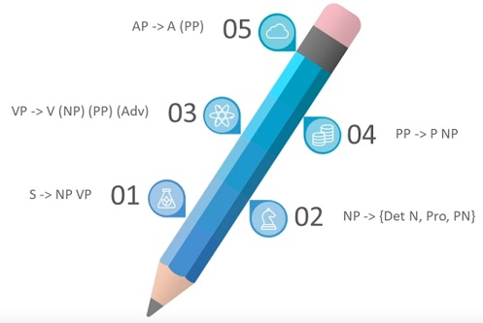

Syntax Tree
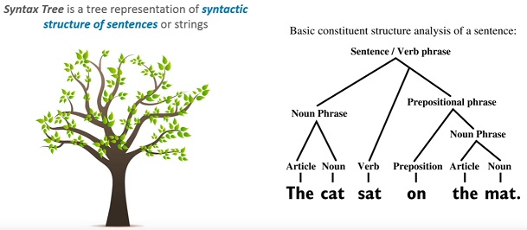
Pour render un syntaxTree dans un notebook, il faut Ghostscript (à télécharger)

Chunking
Chunking means 'picking up Individual pieces of information and grouping them into bigger pieces

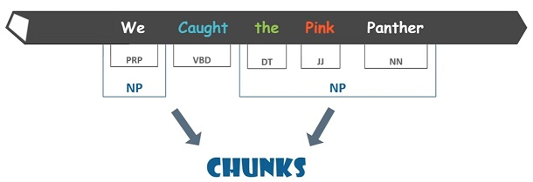

PyOhio : Natural Language Processing in Python
https://www.youtube.com/watch?v=xvqsFTUsOmc

Une conférence faite par Alice Zhao
Anglais moyen mais compréhensible. Elle se sert de SkLearn et de Nltk
Conférence de 1h50 très complète. Par contre quand les participants posent des questions, on n'entend rien.

Les sources sont fournis. Projet6/Exercices/PyOhio
Il faudrait récupérer les slides

Introduction – Get Data - Cleaning
NLP : how to deal with text data

Les sujets abordés :
-Sentiment Analysis : c'est positif ou négatif
-Topic Modeling : on affecte une catégorie à un document ou à un mail
-Text Generation : génération de texte

What is Data science ? Using data to make decisions

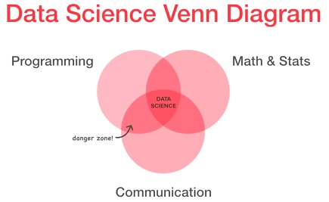
NLP en Python
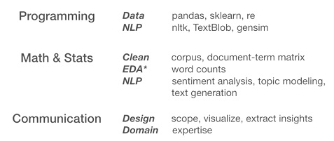
Data Science Workflow :
-Start with a question
-Get and Clean the Data
-Perform EDA – Explore Data Analysis
-Apply (NLP) technics
-Share Insights

Liste des Notebook Jupyter donnés avec la formation
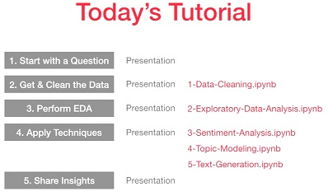

Data cleaning
-remove punctuation
-lowercase letters
-remove numbers

To do this : re : Python library for regular expressions, basically a way to search for patterns
It is also possible in NLTK

Tokenization : split text into smaller pieces aka a token. The most common token size is a word. It can also be a sentence or n-grams

Now that every word is its own token, you can filter out words that have very little meaning – these are called stop words.
This representation of the text is called a bag of words model. It's a simple format that ignores order.

Document-term Matrix (DTM)
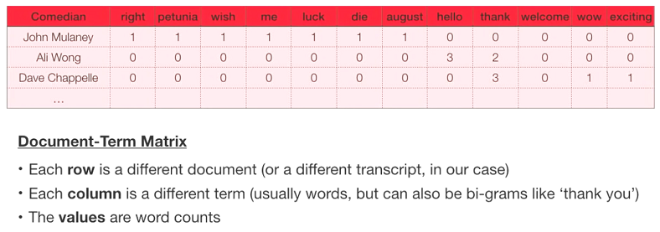
CountVectorizer : the Sklearn way to make a DTM

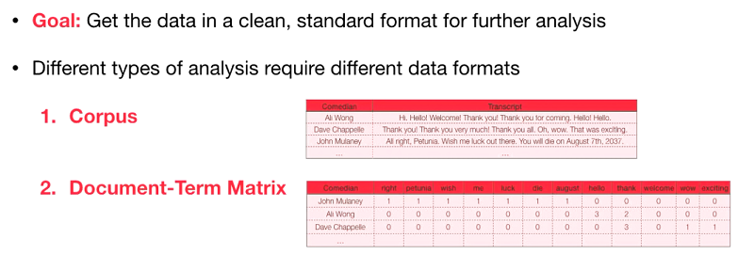
Remarque : ipynb = interactive python note book

# We are going to create a document-term matrix using CountVectorizer, and exclude common English stop words
from sklearn.feature_extraction.text import CountVectorizer

cv = CountVectorizer(stop_words='english')
data_cv = cv.fit_transform(data_clean.transcript)
data_dtm = pd.DataFrame(data_cv.toarray(), columns=cv.get_feature_names())
data_dtm.index = data_clean.index
data_dtm

C'est du code assez standard, on peut en général le copier
Attention ça peut être long.
L'alternative à CountVectorizer est tf-idf

Exploratory Data Analysis
Input : a corpus and a document-term matrix
EDA : summarize the main characteristics of the data set, often using visual methods
Output : figure out the main trends in the data and if it makes sense

Remember : garbage in, garbage out

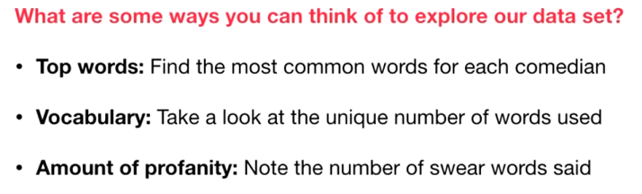
Top Words
1-use document-matrix
2-aggragate
3-vizualise with wordclouds or barplot
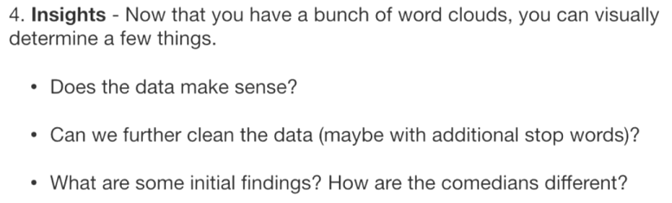
Follow the EDA steps for the following :
-Top words : find the most common words used for each comedian
-Vocabulary : take a look at the unique number of words used
-Amount of profanity

NLP Techniques
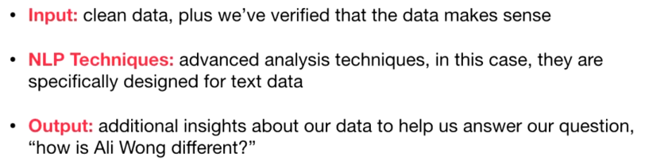

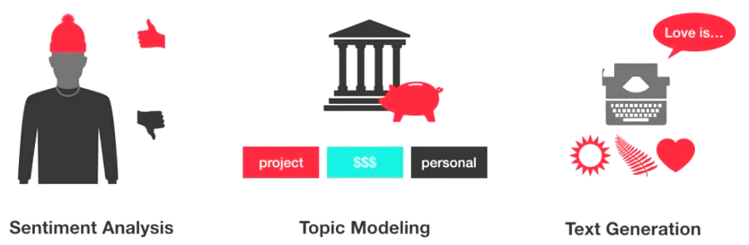

Sentiment Analysis
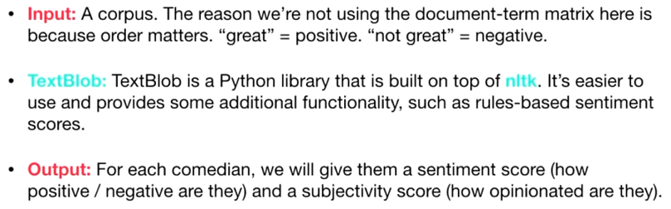
# The code for TextBlob sentiment analysis
fromtextblob import TextBlob
TextBlob ('I love PyOhio').sentiment

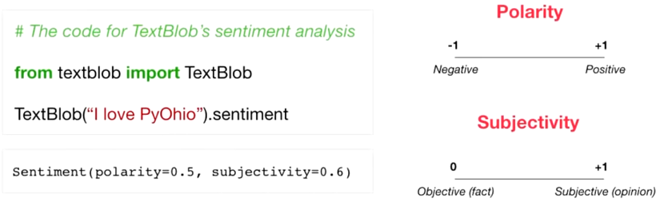
TextBlob s'appuie sur un dictionnaire anglais labellisé manuellement par Tom De Smedt. Et il tient compte des mots qui précèdent (not great, very great, i am great, great)
### Il faudrait approfondir le sujet

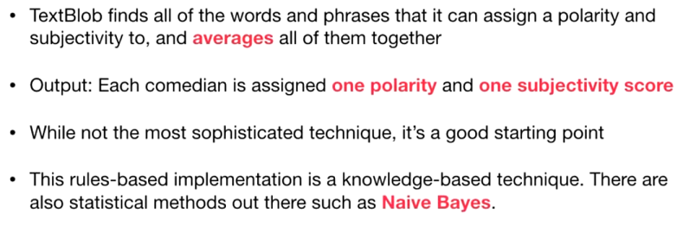

Topic Modeling
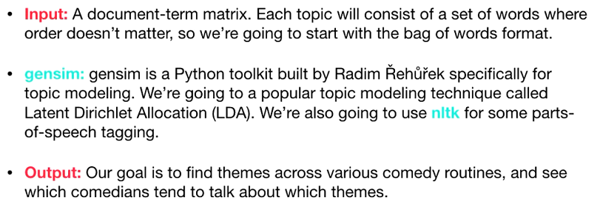
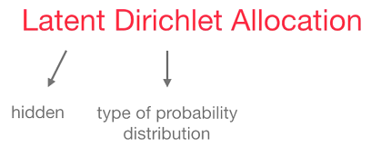
Latent Dirichlet Allocation
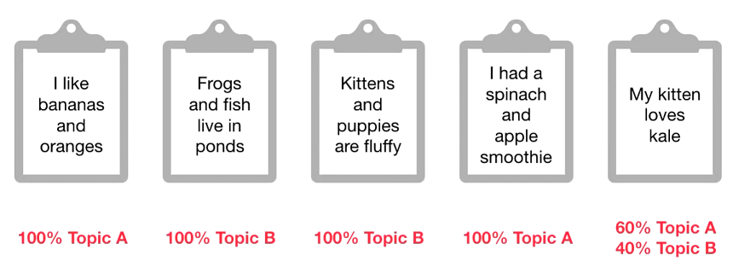
Topic A = Animals, Topic B = food

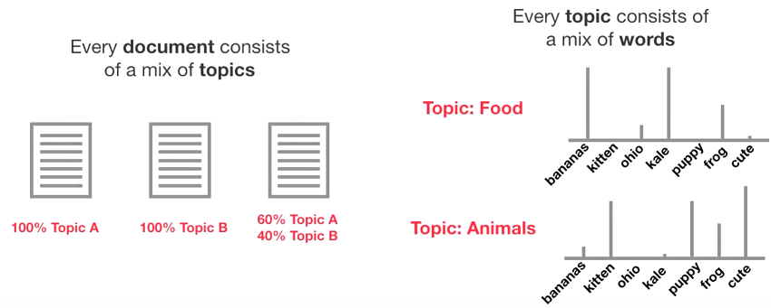

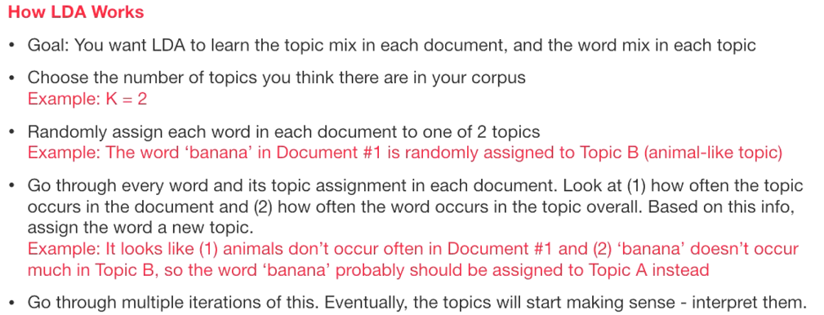
Ca a l'air complexe, mais GENSIM fait le plus gros. Il suffit de lui indiquer K
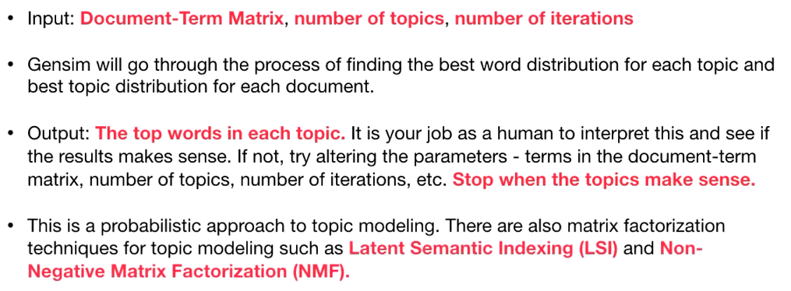
### Etudier bien le code, car super

Text Generation
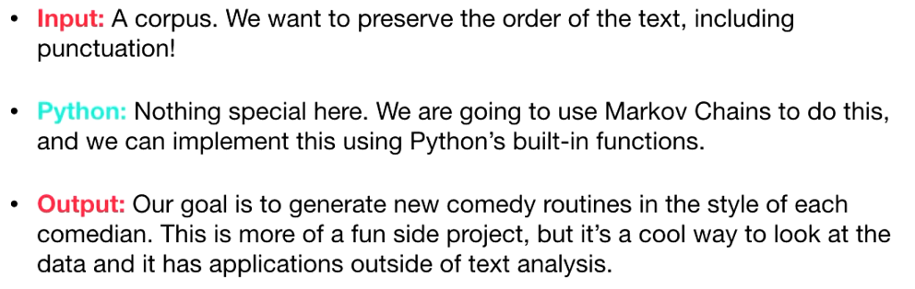
Markov Chains
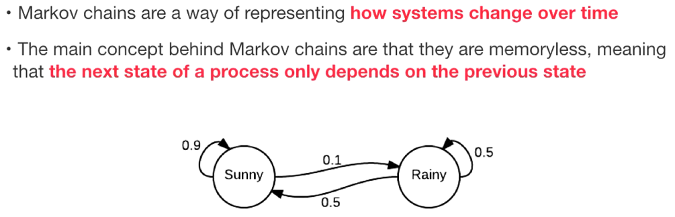

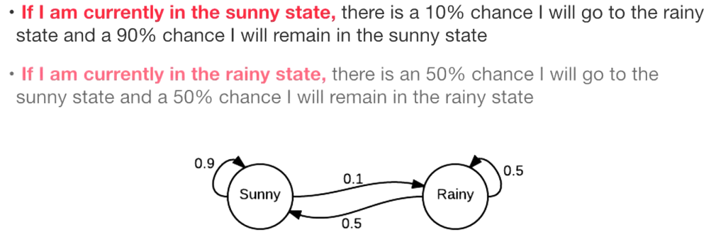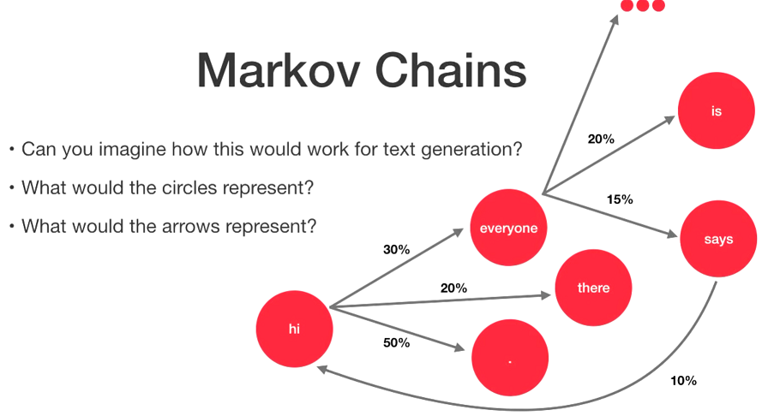

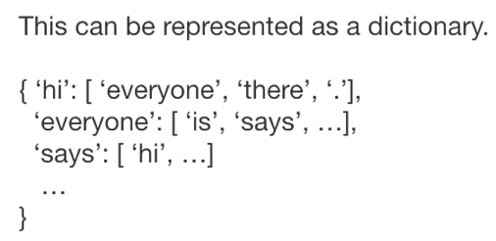

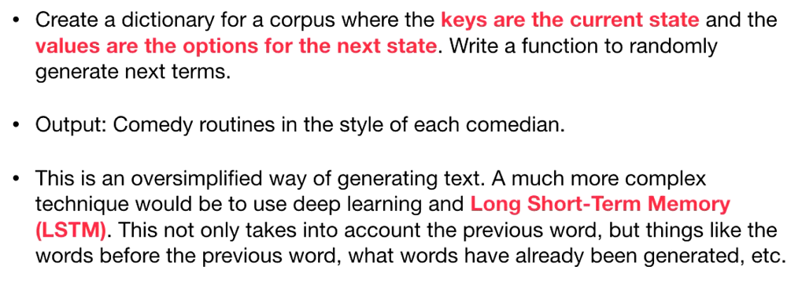

Résumé
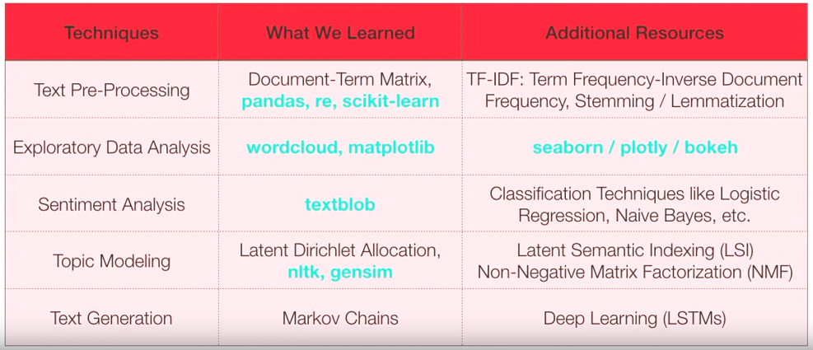

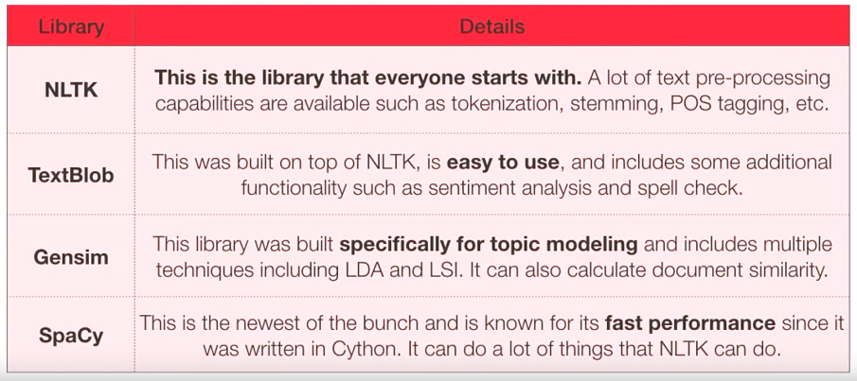

Fervent - NLP For Finance
https://www.youtube.com/watch?v=CiNgWa999eQ
Très didactique, sans doute la meilleurs vidéo de cleaning. Il faut absolument reprendre son code qui est utilisable partout. Les compréhensions de liste enfin claires.
Son blog : https://www.ferventlearning.com/resource-hub/

Le source est dans : Projet6/Exercices/Ex/NLP-Fervent.ipynb

with open(f'../ex/mda/{MDA_FILES[random_file_idx]}') as file:
mda_text = file.read()

mda_text = mda_text.replace('\n',' ')
words = mda_text.split(' ')

alphabetic_only = [word for word in words if word.isalpha()]

lower_case_only = [word.lower() for word in alphabetic_only]

# avec set() il n'y a pas de donnée dupliquée
stopwords_nltk = set (stopwords.words('english'))

cleaned_word = [word for word in lower_case_only if word not in stopwords_nltk ]

print (len(words))
print (len(cleaned_word))

Text Representational schemes (TF-IDF, Frequency, Binary Features with Bag of Words Approach)
https://www.youtube.com/watch?v=lZzJRjKJ1XU

CountVectorizer et TfidfVectorizer en détail. Anglais mauvais mais bon contenu.

Vectorizing the Data
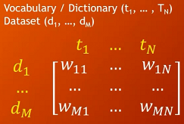
-Frequency based representation : on compte le nombre d’occurrence
-Binary frequency : 0 ou 1
-Log-Frequency : on prend le log de 'Frequency based representation'
-TF-IDF Representation : TF * IDF
TF(w) = count (w in doc) / doc size
IDF = log (M+1 / k)

from sklearn.feature_extraction.text import CountVectorizer, TfidfVectorizer

vec = CountVectorizer(binary = False)
# binary = 'true' ## Pourquoi entre parenthèse, ça marche aussi sans
# max_df = 2 # Maximum document frequency, si le nombre d'occurence est >= à max_df
# le mot est considéré comme stopword
# min_df = 2 # Minimum document frequency, si le nombre d'occurence est < à min_df
# le mot est considéré comme non significatif et donc supprimé
# max_features = 4 # Donne moi les 4 meilleurs features
# ngram_range = (2,2) # On ne s'intéresse qu'aux bi-gram
# ngram_range = (1,3) # On s'intéresse aux uni-gram, bi et tri

X = vec.fit_transform(corpus)
print (X.toarray())

# Nom de chaque colonne
print (vec.get_feature_names())

# Dictionnaire du vocabulaire
print (vec.vocabulary_)

Pour la suite, il fait un TP à partir d'un fichier txt assez intéressant. La lecture et le split sont intéressants.
A noter : strip(), rstrip(), lstrip() méthodes qui retirent les espaces

Ensuite, il utilise un dataset de l'UCI.
https://archive.ics.uci.edu/ml/index.php
En quelques lignes il obtient la Document-Term Matrix (DTM)

Torward DataScience
https://towardsdatascience.com/natural-language-processing-feature-engineering-using-tf-idf-e8b9d00e7e76
Conseillé par Souleyman

DevoXX 2019 : Deep Learning pour le traitement du Langage avec Pytorch (S. Collet)
https://www.youtube.com/watch?v=zh3y7BMjlS4

Très bonne conférence, avec des schémas très bien fait sur la descente du gradient.

Text mining avec KNIME
https://www.youtube.com/watch?v=MzTQAJt4DbI
La présentation est faite par un prof de Master 2 Sise.

Le produit est entièrement tourné vers une interface graphique, mais au final, c'est plus long.
Pour faire un test c'est plus pratique.

Réseau récurrents - hors OC
Une vidéo d'intro de Science Etonnante. Elle explique bien les concepts de Word Embedding mais aussi les problèmes de traduction de texte et de complétion de texte
https://www.youtube.com/watch?v=CsQNF9s78Nc

Il conseille de regarder ce qui se fait en complétion de code. Effectivement il doit y avoir une énorme application.
Voir la chaine DevOps Directive et notamment
https://www.youtube.com/watch?v=FHwnrYm0mNc
un outil de Github de complétion de code

